Resolución del Pleno del Instituto de Transparencia, Acceso a la Información Pública y Protección de Datos Personales del Estado de México y Municipios, con domicilio en Metepec, Estado de México, de fecha nueve de diciembre de dos mil veinte.

VISTOS los expedientes formados con motivo de los recursos de revisión 04202/INFOEM/IP/RR/2020 y 04579/INFOEM/IP/RR/2019 acumulados, interpuestos por xxxxxxxxx xxxxxx xxxxxx xxxxx, en lo sucesivo EL RECURRENTE, en contra de las respuestas del Ayuntamiento de Naucalpan de Juárez, en lo sucesivo EL SUJETO OBLIGADO, se procede a dictar la presente resolución con base en lo siguiente:
R E S U L T A N D O
I. En fechas once y treinta de septiembre de dos mil veinte, EL RECURRENTE presentó a través del Sistema de Acceso a la Información Mexiquense, en lo subsecuente EL SAIMEX ante EL SUJETO OBLIGADO, las solicitudes de acceso a información pública, a las que se les asignó los números 00644/NAUCALPA/IP/2020 y 00724/NAUCALPA/IP/2020, mediante las cuales requirió lo siguiente:

Número de Solicitud | Contenido
00644/NAUCALPA/IP/2020 | “SOLICITO CON EVIDENCIAS CONOCER TODOS LOS PASIVOS, DEUDAS Y DEMAS RELATIVOS QUE EL AYUTAMIENTO AL DÍA 01 DE SEPTIEMBRE TIENE DETALLANDO MONTOS DE ADEUDOS, A QUIENES SE LE DEBE CONCEPTOS POR LO CUALES SE LES DEBE TODO CON EVIDENCIAS ELECTRÓNICAS”
00724/NAUCALPA/IP/2020 | “SOLICITO CONOCER EL MONTO DE LA DEUDA PUBLICA CLASIFICADA POR CONCEPTO, MONTO Y ESTATUS DE DICHA DEUDA AL DÍA DE HOY”
II. Por su parte el Titular de la Unidad de Transparencia en fechas catorce de septiembre y dos de octubre de dos mil veinte, solicitó la información de mérito, al Servidor Público Habilitado Competente, como se desprende a continuación:
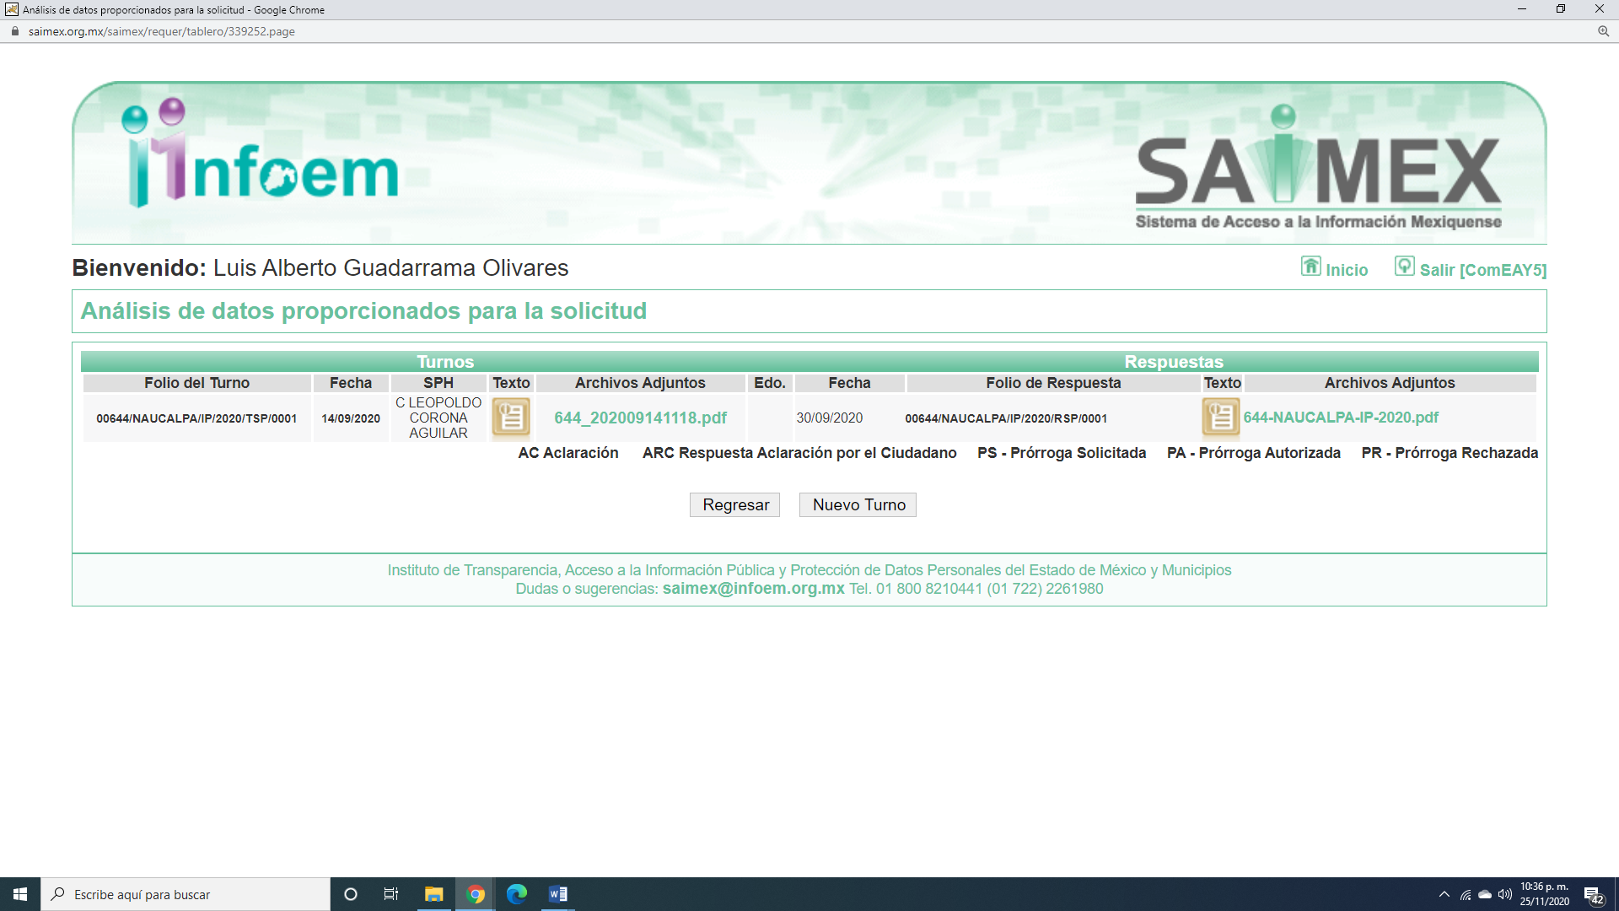
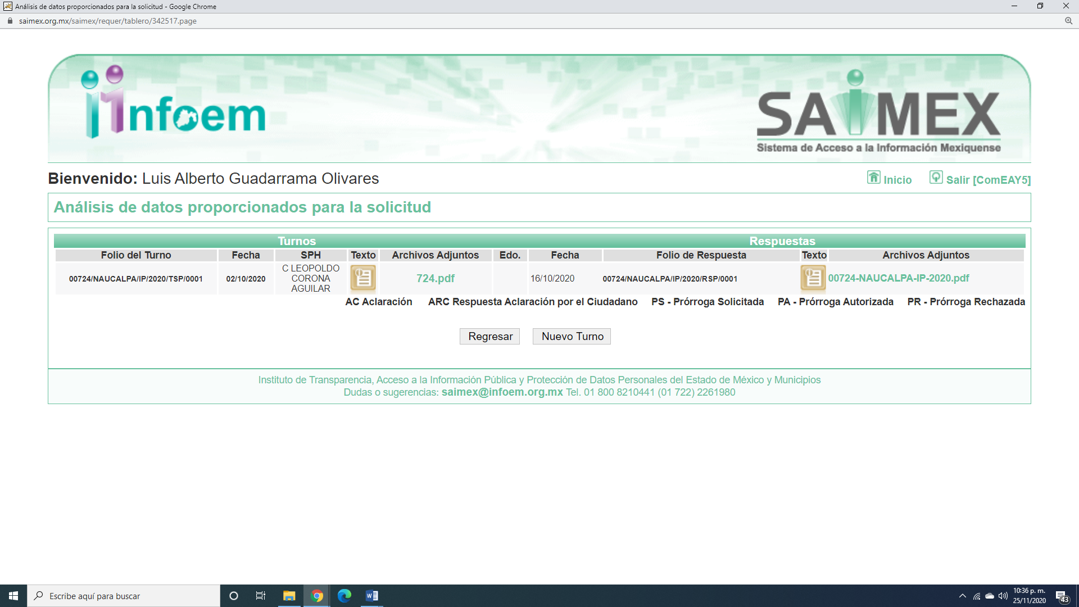
Es importante señalar que, el servidor público al que se le requirió la información, de la revisión realizada por esta Ponencia al Directorio de Servidores Públicos publicado en el portal electrónico que contiene la Información Pública de Oficio Mexiquense (IPOMEX), ostenta el cargo de Tesorero Municipal, como se aprecia a continuación:
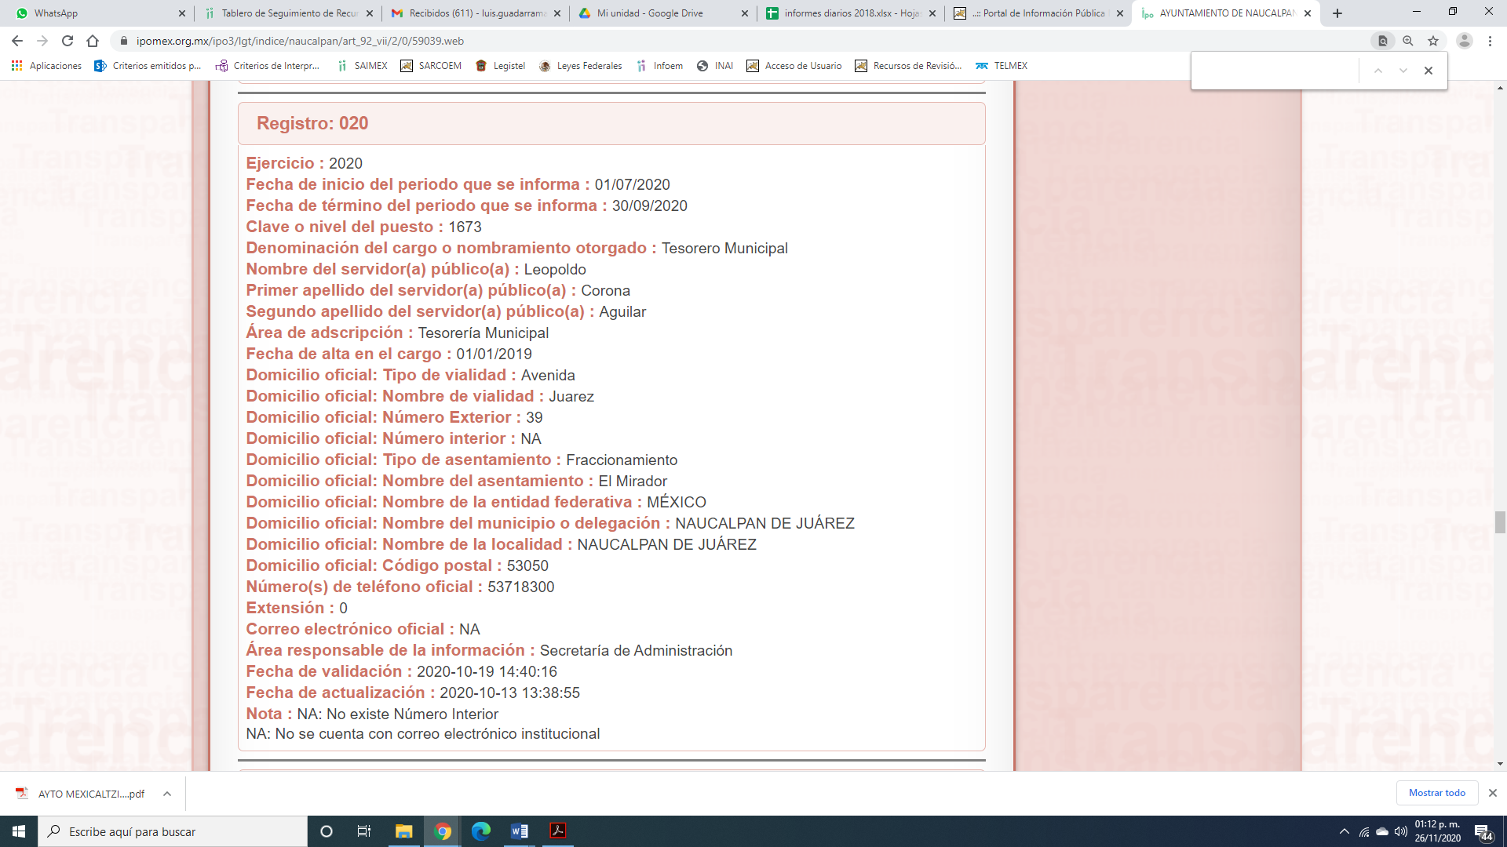
III. De las constancias que obran en EL SAIMEX, se advierte que en fechas dos y diecinueve de octubre de dos mil veinte, EL SUJETO OBLIGADO dio respuestas a las solicitudes de acceso a la información, en los siguientes términos:
“Folio de la solicitud: 00644/NAUCALPA/IP/2020
En respuesta a la solicitud recibida, nos permitimos hacer de su conocimiento que con fundamento en el artículo 53, Fracciones: II, V y VI de la Ley de Transparencia y Acceso a la Información Pública del Estado de México y Municipios, le contestamos que:
Naucalpan de Juárez, Estado de México a 01 de octubre de 2020 No. de solicitud: 00644/NAUCALPA/IP/2020 C. SOLICITANTE DE ACEESO A LA INFORMACIÓN P R E S E N T E. En función del artículo 53 fracciones II, V y VI de la Ley de Transparencia y Acceso a la Información Pública del Estado de México y Municipios (LTAIPEMYM); en seguimiento a las solicitudes de acceso a información pública que nos ocupan, recibidas a través del portal “SAIMEX” del Ayuntamiento de Naucalpan de Juárez, mismas que solicitan lo siguiente: “…SOLICITO CON EVIDENCIAS CONOCER TODOS LOS PASIVOS, DEUDAS Y DEMAS RELATIVOS QUE EL AYUTAMIENTO AL DÍA 01 DE SEPTIEMBRE TIENE DETALLANDO MONTOS DE ADEUDOS, A QUIENES SE LE DEBE CONCEPTOS POR LO CUALES SE LES DEBE TODO CON EVIDENCIAS ELECTRÓNICAS…” (sic). Por lo que atañe a la Tesorería Municipal, área encargada de atender su solicitud, la cual adjunta al presente el oficio con número TM/SC/050/2020, documento en el cual podrá encontrar respuesta a su solicitud de información, además podrá consultar el siguiente link: https://naucalpan.gob.mx/conac-2019/. Finalmente, se le comunica que en caso de inconformidad a la respuesta dada a su solicitud, con fundamento en lo dispuesto por los artículos 176, 177 y 178 de la LTAIPEMYM, se le informa que, podrá interponer Recurso de Revisión, para lo cual dispone de un plazo de quince días hábiles contados a partir de la fecha de la presente notificación a su solicitud de acceso a información. A T E N T A M E N T E “CONSTRUYENDO CONFIANZA” C. P. LEONARDO SALCEDO MALVÁEZ DIRECTOR DE LA UNIDAD DE TRANSPARENCIA Y ACCESO A LA INFORMACIÓN PÚBLICA
ATENTAMENTE
C. LEONARDO SALCEDO MALVAEZ”
Asimismo, EL SUJETO OBLIGADO adjuntó dos archivos electrónicos denominados 644-NAUCALPA-IP-2020.pdf y 644_202010011619.pdf, los cuales contienen el primero contiene la respuesta del Subdirector de Contabilidad en el que le indica que la información esta publicada y el segundo es la respuesta al particular por parte del Titular de la Unidad de Transparencia.
“Folio de la solicitud: 00724/NAUCALPA/IP/2020
En respuesta a la solicitud recibida, nos permitimos hacer de su conocimiento que con fundamento en el artículo 53, Fracciones: II, V y VI de la Ley de Transparencia y Acceso a la Información Pública del Estado de México y Municipios, le contestamos que:
Naucalpan de Juárez, Estado de México a 19 de octubre de 2020 No. de solicitud: 00724/NAUCALPA/IP/2020 C. SOLICITANTE DE ACCESO A LA INFORMACIÓN PÚBLICA P R E S E N T E. En función del artículo 53 fracciones II, V y VI de la Ley de Transparencia y Acceso a la Información Pública del Estado de México y Municipios (LTAIPEMYM); en seguimiento a las solicitudes de acceso a información pública que nos ocupan, recibidas a través del portal “SAIMEX” del Ayuntamiento de Naucalpan de Juárez, mismas que solicitan lo siguiente: “…SOLICITO CONOCER EL MONTO DE LA DEUDA PUBLICA CLASIFICADA POR CONCEPTO, MONTO Y ESTATUS DE DICHA DEUDA AL DÍA DE HOY…” (sic). Por lo que atañe a la Tesorería Municipal, área encargada de atender su solicitud, la cual adjunta al presente el oficio con número TM/SC/059/2020, documento en el cual podrá encontrar respuesta a su solicitud. Finalmente, se le comunica que en caso de inconformidad a la respuesta dada a su solicitud, con fundamento en lo dispuesto por los artículos 176, 177 y 178 de la LTAIPEMYM, se le informa que, podrá interponer Recurso de Revisión, para lo cual dispone de un plazo de quince días hábiles contados a partir de la fecha de la presente notificación a su solicitud de acceso a información. A T E N T A M E N T E “CONSTRUYENDO CONFIANZA” C. P. LEONARDO SALCEDO MALVÁEZ DIRECTOR DE LA UNIDAD DE TRANSPARENCIA Y ACCESO A LA INFORMACIÓN PÚBLICA
ATENTAMENTE
C. LEONARDO SALCEDO MALVAEZ”
En el que ajunto los archivos electrónicos 00724-NAUCALPA-IP-2020.pdf y 724_202010191621.pdf los cuales contienen el primero contiene la respuesta del Subdirector de Contabilidad en el que le indica que la información esta publicada y el segundo es la respuesta al particular por parte del Titular de la Unidad de Transparencia.
.

IV. Inconforme con las respuestas, el dos y veinte de octubre de dos mil veinte, EL RECURRENTE interpuso los recursos de revisión objeto del presente estudio, y se les asignó los números de expedientes 04202/INFOEM/IP/RR/2020 y 04579/INFOEM/IP/RR/2020, en los que señaló como acto impugnado y razones o motivos de inconformidad lo siguiente:
Número de Recurso | Acto Impugnado | Razones o motivos de inconformidad
04202/INFOEM/IP/RR/2020, | “RESPUESTA DE LA AUTORIDAD” | “LA RESPUESTA ES INCOMPLETA Y SU SITIO WEB NO REFLEJA EL TOTAL DE LO SOLICITADO”
04579/INFOEM/IP/RR/2020, | “RESPUESTA DE LA AUTORIDAD” | “NO ES COMPLETA LA RESPUESTA DE LA AUTORIDAD NI SUFICIENTE NI PERTINENTE”

IV. El dos y veinte de octubre de dos mil veinte, los recursos de revisión de que se tratan se enviaron electrónicamente al Instituto de Transparencia, Acceso a la Información Pública y Protección de Datos Personales del Estado de México y Municipios y con fundamento en el artículo 185, fracción I de la Ley de Transparencia y Acceso a la Información Pública del Estado de México y Municipios, se turnó, a través del SAIMEX, los recurso de revisión 04202/INFOEM/IP/RR/2020 a la Comisionada EVA ABAID YAPUR, y el recurso de revisión 04579/INFOEM/IP/RR/2019 al Comisionado JAVIER MARTÍNEZ CRUZ, a efecto de que decretaran su admisión o desechamiento.

V. De las constancias de los expedientes electrónicos del SAIMEX, se desprende que los días ocho y veintiséis de octubre de dos mil veinte, se acordó la admisión a trámite de los recursos de revisión que nos ocupan, así como la integración de los expedientes respectivos, mismos que se pusieron a disposición de las partes, para que en un plazo máximo de siete días hábiles conforme a lo dispuesto por el artículo 185 de la Ley de Transparencia y Acceso a la Información Pública del Estado de México y Municipios, manifestaran lo que a su derecho conviniera, a efecto de presentar pruebas y alegatos; así como para que EL SUJETO OBLIGADO rindiera sus Informes Justificados respectivamente.

VI. En cumplimiento a lo anterior, de las constancias de los expedientes electrónicos del SAIMEX, se observó que EL SUJETO OBLIGADO fue omiso en rendir los Informes Justificados correspondientes; por su parte, EL RECURRENTE no realizó manifiestación alguna, ni presentó pruebas o alegatos que a su derecho convinieran en los medios de impugnación.

VII. Por economía procesal y a fin de evitar la emisión de resoluciones contradictorias, el Pleno de este Instituto determinó la acumulación de los recursos de revisión 04202/INFOEM/IP/RR/2020 y 04579/INFOEM/IP/RR/2020, en la Vigésimo Cuarta Sesión Ordinaria, de fecha veintiocho de octubre de dos mil veinte, turnándose a la Comisionada EVA ABAID YAPUR para que formulara y presentara el proyecto de resolución correspondiente, esto de conformidad con el numeral ONCE inciso b) y d) de los Lineamientos para la Recepción, Trámite y Resolución de las Solicitudes de Acceso a la Información, así como de los Recursos de Revisión que deberán observar los Sujetos Obligados por la Ley de Transparencia y Acceso a la Información Pública del Estado de México y Municipios, que señalan:
“ONCE. El Instituto, para mejor resolver y evitar la emisión de resoluciones contradictorias, podrá acordar la acumulación de los expedientes de recursos de revisión, de oficio o a petición de parte cuando:
…
b) Las partes o los actos impugnados sean iguales;
d) Resulte conveniente la resolución unificada de los asuntos; y”
(Énfasis añadido)
Asimismo, es de señalar que, los recursos de referencia fueron presentados por el mismo RECURRENTE ante el SUJETO OBLIGADO, aunado a que resulta conveniente su trámite de forma unificada para evitar la emisión de resoluciones contradictorias, por lo que, fue procedente que este Órgano Garante decretara su acumulación, de conformidad con lo dispuesto en el artículo 18 del Código de Procedimientos Administrativos del Estado de México, de aplicación supletoria en términos del artículo 195 de la Ley de Transparencia y Acceso a la Información Pública del Estado de México y Municipios, que a la letra señalan:
Código de Procedimientos Administrativos del Estado de México
“Artículo 18.- La autoridad administrativa o el Tribunal acordarán la acumulación de los expedientes del procedimiento y proceso administrativo que ante ellos se sigan, de oficio o a petición de parte, cuando las partes o los actos administrativos sean iguales, se trate de actos conexos o resulte conveniente el trámite unificado de los asuntos, para evitar la emisión de resoluciones contradictorias. La misma regla se aplicará, en lo conducente, para la separación de los expedientes.
Ley de Transparencia y Acceso a la Información Pública del Estado de México y Municipios.

Ley de Transparencia y Acceso a la Información Pública del Estado de México y Municipios
Artículo 195. En la tramitación del recurso de revisión se aplicarán supletoriamente las disposiciones contenidas en el Código de Procedimientos Administrativos del Estado de México.”
(Énfasis añadido)
De lo dispuesto en la normativa anterior, dicha acumulación procede cuando:
a) El solicitante y la información referida sean las mismas;
b) Las partes o los actos impugnados sean iguales;
c) Cuando se trate del mismo solicitante, el mismo Sujeto Obligado, aunque se trate de solicitudes diversas; y
d) Resulte conveniente la resolución unificada de los asuntos.

Tal y como se mencionó anteriormente, los recursos de revisión que nos ocupan fueron interpuestos por el mismo RECURRENTE ante el SUJETO OBLIGADO, además de que la información solicitada es prácticamente la misma, por lo que, resulta conveniente su resolución conjunta. Bajo este orden de ideas, se acordó procedente la acumulación de los recursos de revisión señalados en la presente resolución, lo anterior, con el fin de no emitir resoluciones contradictorias entre sí, en caso de resolverlos en forma separada.
De igual forma, en fecha veintisiete de agosto de dos mil veinte, se emitió el Acuerdo respectivo y se notificó a las partes la acumulación de los recursos objeto del presente estudio

VIII. Una vez analizado el estado procesal que guardan los expedientes, en fecha veinticinco de noviembre de dos mil veinte, la Comisionada EVA ABAID YAPUR acordó el cierre de instrucción en los recursos de revisión, así como la remisión de los expedientes a efecto de ser resueltos, de conformidad con lo establecido en el artículo 185 fracciones VI y VIII de la Ley de Transparencia y Acceso a la Información Pública del Estado de México y Municipios.y

C O N S I D E R A N D O

PRIMERO. Competencia. Este Instituto de Transparencia, Acceso a la Información Pública y Protección de Datos Personales del Estado de México y Municipios, es competente para conocer y resolver los presentes recursos, conforme a lo dispuesto en los artículos 6, Letra A de la Constitución Política de los Estados Unidos Mexicanos; 5, párrafos vigésimo segundo, vigésimo tercero y vigésimo cuarto, fracciones IV y V de la Constitución Política del Estado Libre y Soberano de México; 1, 2, fracción II, 13, 29, 36, fracciones I y II, 176, 178, 179, 181, párrafo tercero y 185 de la Ley de Transparencia y Acceso a la Información Pública del Estado de México y Municipios; y 9, fracciones I y XXIV y 11 del Reglamento Interior del Instituto de Transparencia, Acceso a la Información Pública y Protección de Datos Personales del Estado de México y Municipios; toda vez que se trata de un recurso de revisión interpuestos por un Ciudadano en términos de la Ley de la materia.

SEGUNDO. Interés. Los recursos de revisión fueron interpuestos por parte legítima, en atención a que se presentaron por EL RECURRENTE, quien es la misma persona que formuló las solicitudes de acceso a la información pública al SUJETO OBLIGADO.

TERCERO. Oportunidad. El recurso de revisión fue interpuesto dentro del plazo de quince días hábiles contados a partir del día siguiente al en que EL RECURRENTE tuvo conocimiento de la respuesta impugnada, tal y como lo prevé el artículo 178 de la Ley de Transparencia y Acceso a la Información Pública del Estado de México y Municipios, que establece:

“Artículo 178. El solicitante podrá interponer, por sí mismo o a través de su representante, de manera directa o por medios electrónicos, recurso de revisión ante el Instituto o ante la Unidad de Transparencia que haya conocido de la solicitud dentro de los quince días hábiles, siguientes a la fecha de la notificación de la respuesta.
A falta de respuesta del sujeto obligado, dentro de los plazos establecidos en esta Ley, a una solicitud de acceso a la información pública, el recurso podrá ser interpuesto en cualquier momento, acompañado con el documento que pruebe la fecha en que presentó la solicitud.
En el caso de que se interponga ante la Unidad de Transparencia, ésta deberá remitir el recurso de revisión al Instituto a más tardar al día siguiente de haberlo recibido.”

En efecto, atendiendo a que EL SUJETO OBLIGADO notificó las respuestas a las solicitudes de acceso a la información pública los días dos y diecinueve de octubre de dos mil veinte, el plazo de quince días hábiles que el artículo 178 de la ley de la materia otorga al RECURRENTE para presentar el recurso de revisión, transcurrió del cinco de octubre al diez de noviembre del dos mil veinte, sin contemplar en el cómputo los días diez, once, diecisiete, dieciocho, veinticuatro, veinticinco y treinta y uno de octubre; uno, siete y ocho de noviembre de dos mil veinte por corresponder a sábados y domingos considerados como días inhábiles; en términos del artículo 3, fracción X de la Ley de Transparencia y Acceso a la Información Pública del Estado de México y Municipios; así como, los días dos y dieciséis de marzo de dos mil veinte, considerado como días inhábiles en términos del Calendario oficial publicado en el Periódico Oficial “Gaceta del Gobierno”, el diecinueve de diciembre de dos mil diecinueve.

En ese tenor, se advierte que EL RECURRENTE presentó el medio de impugnación 04202/INFOEM/IP/RR/2020, el mismo día en que se le notificó las respuesta impugnada, es decir, el dos de octubre de dos mil veinte; no obstante lo anterior, ello no implica que su interposición sea extemporánea, en atención a que si bien el artículo 178 de la Ley de Transparencia y Acceso a la Información Pública del Estado de México y Municipios, establece que el recurso de revisión se ha de promover dentro de los quince días hábiles siguientes en que EL RECURRENTE tenga conocimiento de la respuesta impugnada, no prohíbe que se presente el mismo día en que le sea notificada; es decir, no indica que de presentarse el recurso de revisión el mismo día de su notificación, éste resulte extemporáneo.

En apoyo a lo anterior, resulta aplicable por analogía la Jurisprudencia número 1a./J. 41/2015 (10a.), Décima época, sustentada por la Primera Sala de la Suprema Corte de Justicia de la Nación, visible en la página 569, libro 19, tomo I, de la Gaceta del Semanario Judicial de la Federación, del mes de junio de 2015, cuyo rubro y texto esgrimen:
“RECURSO DE RECLAMACIÓN. SU INTERPOSICIÓN NO ES EXTEMPORÁNEA SI SE REALIZA ANTES DE QUE INICIE EL PLAZO PARA HACERLO. Conforme al artículo 104, párrafo segundo, de la Ley de Amparo, el recurso de reclamación podrá interponerse por cualquiera de las partes, por escrito, dentro del término de tres días siguientes al en que surta efectos la notificación de la resolución impugnada. Ahora bien, dicho numeral sólo refiere que el aludido medio de defensa no puede hacerse valer después de tres días, por tanto, no impide que el escrito correspondiente se presente antes de iniciado ese término. De ahí que si dicho recurso se interpone antes de que inicie el plazo para hacerlo, su presentación no es extemporánea.

Recurso de reclamación 953/2013. 9 de abril de 2014. Cinco votos de los Ministros Arturo Zaldívar Lelo de Larrea, José Ramón Cossío Díaz, Alfredo Gutiérrez Ortiz Mena, Olga Sánchez Cordero de García Villegas y Jorge Mario Pardo Rebolledo. Ponente: Arturo Zaldívar Lelo de Larrea. Secretaria: Carmina Cortés Rodríguez.

Recurso de reclamación 1067/2014. Raúl Rodríguez Cervantes. 28 de enero de 2015. Cinco votos de los Ministros Arturo Zaldívar Lelo de Larrea, José Ramón Cossío Díaz, Jorge Mario Pardo Rebolledo, Olga Sánchez Cordero de García Villegas y Alfredo Gutiérrez Ortiz Mena. Ponente: Alfredo Gutiérrez Ortiz Mena. Secretaria: Cecilia Armengol Alonso.

Recurso de reclamación 895/2014. 18 de febrero de 2015. Cinco votos de los Ministros Arturo Zaldívar Lelo de Larrea, José Ramón Cossío Díaz, Jorge Mario Pardo Rebolledo, Olga Sánchez Cordero de García Villegas y Alfredo Gutiérrez Ortiz Mena. Ponente: José Ramón Cossío Díaz. Secretario: Rodrigo Montes de Oca Arboleya.

Recurso de reclamación 1164/2014. Paula Abascal Valdez. 18 de febrero de 2015. Cinco votos de los Ministros Arturo Zaldívar Lelo de Larrea, José Ramón Cossío Díaz, Jorge Mario Pardo Rebolledo, Olga Sánchez Cordero de García Villegas y Alfredo Gutiérrez Ortiz Mena. Ponente: José Ramón Cossío Díaz. Secretaria: Lorena Goslinga Remírez.

Recurso de reclamación 1231/2014. 18 de marzo de 2015. Cinco votos de los Ministros Arturo Zaldívar Lelo de Larrea, José Ramón Cossío Díaz, Jorge Mario Pardo Rebolledo, Olga Sánchez Cordero de García Villegas y Alfredo Gutiérrez Ortiz Mena. Ponente: Arturo Zaldívar Lelo de Larrea. Secretario: Saúl Armando Patiño Lara.”

En ese tenor, si los recursos de revisión que nos ocupan, se interpusieron en fechas dos y veinte de octubre de dos mil veinte, éstos se encuentran dentro del margen temporal previsto en el precepto legal y, por tanto, son oportunos.

CUARTO. Procedibilidad. Del análisis efectuado se advierte que resulta procedente la interposición de los recursos y se concluye la acreditación plena de todos y cada uno de los elementos formales exigidos por el artículo 180 de la Ley de Transparencia y Acceso a la Información Pública del Estado de México y Municipios, en atención a que fueron presentados mediante el formato visible en EL SAIMEX.
QUINTO. Estudio y resolución de los asuntos. Una vez determinada la vía sobre la que versarán los presentes asuntos y previa revisión de los expedientes electrónicos formados en el SAIMEX, por motivo de las solicitudes de información y de los recursos a que dan origen, es conveniente analizar si las respuestas del SUJETO OBLIGADO, cumplen con los requisitos y procedimientos del derecho de acceso a la información pública; por lo que, en primer término iremos analizando cada una de las solicitudes de acceso a la información pública.
En relación a la solicitud de acceso número 00644/NAUCALPA/IP/2020 planteada por el particular al SUJETO OBLIGADO en la que le requirió conocer todos los pasivos, deudas y demás relativos que el Ayuntamiento de Naucalpan de Juárez tiene al día 01 de septiembre 2020, detallando montos de adeudos, a quienes se le debe conceptos por los cuales se les debe, el servidor público Habilitado Competente señaló en respuesta lo que a continuación se inserta:
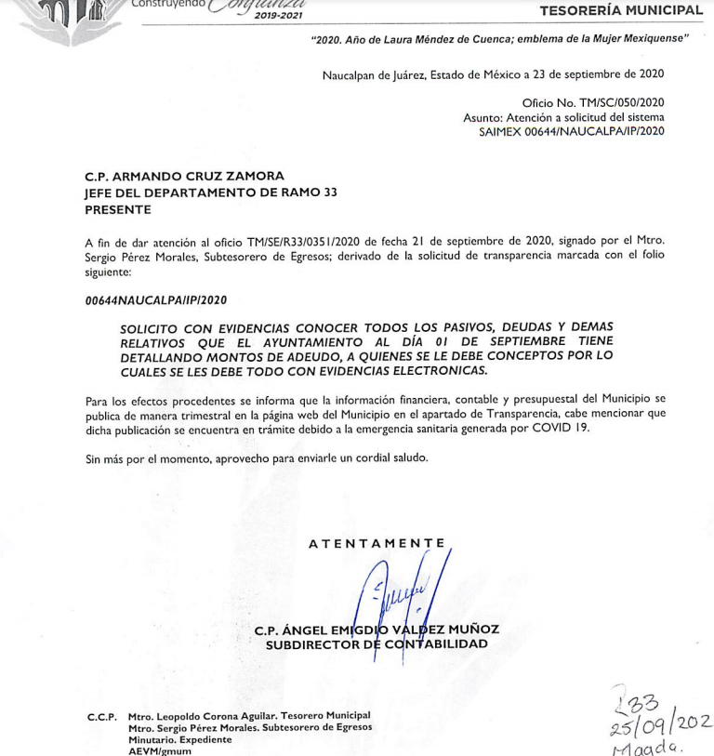
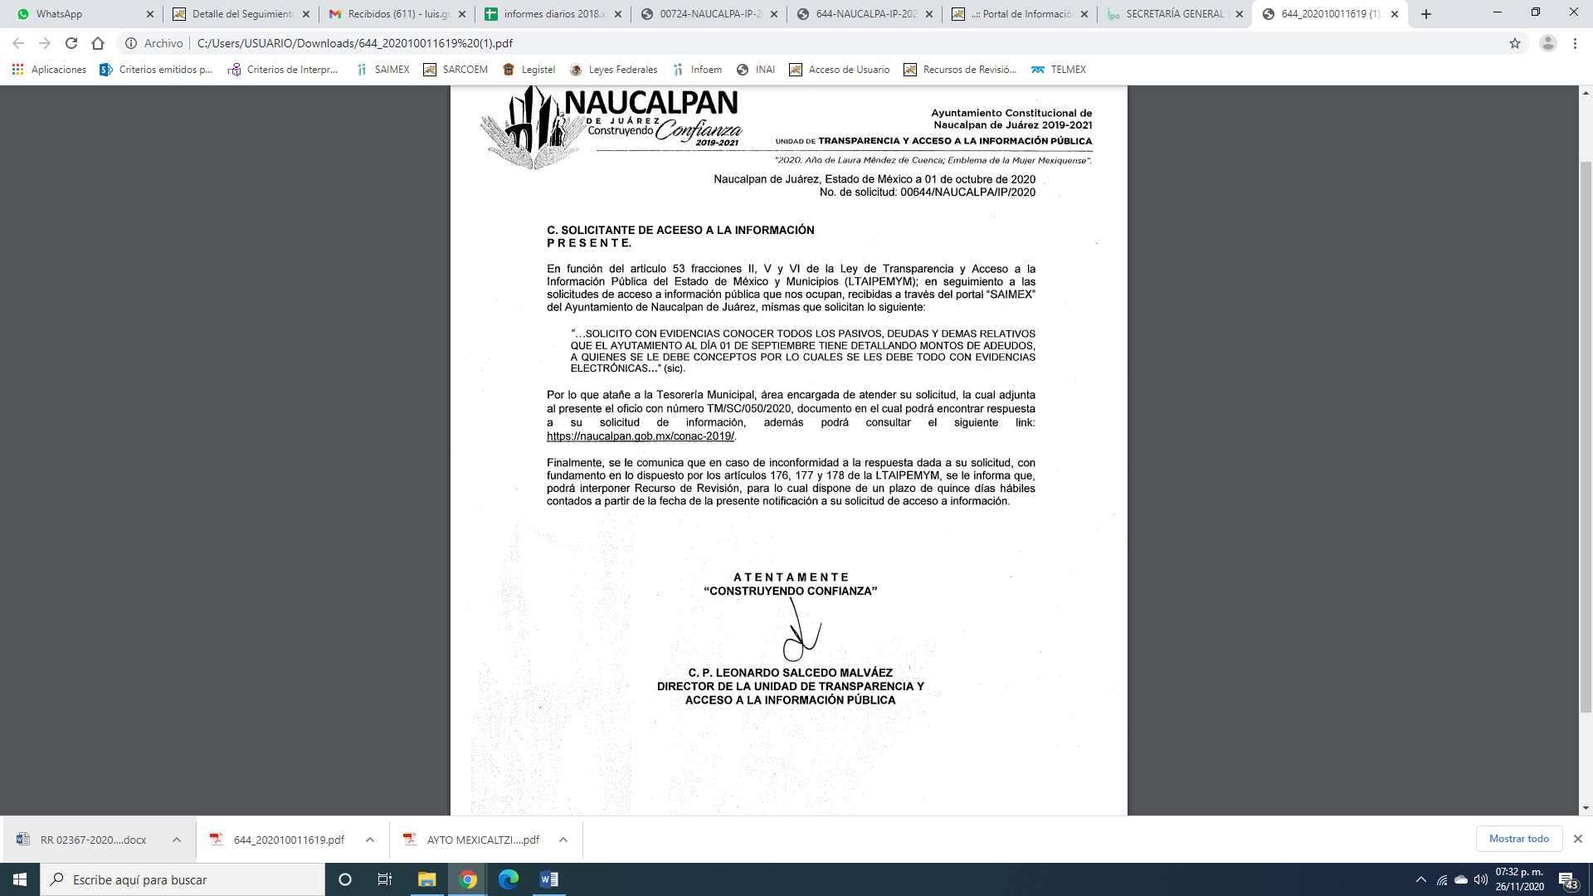
A efecto de lo anterior, esta Ponencia Resolutora verificó la liga electrónica citada con anterioridad, desprendiéndose lo siguiente:
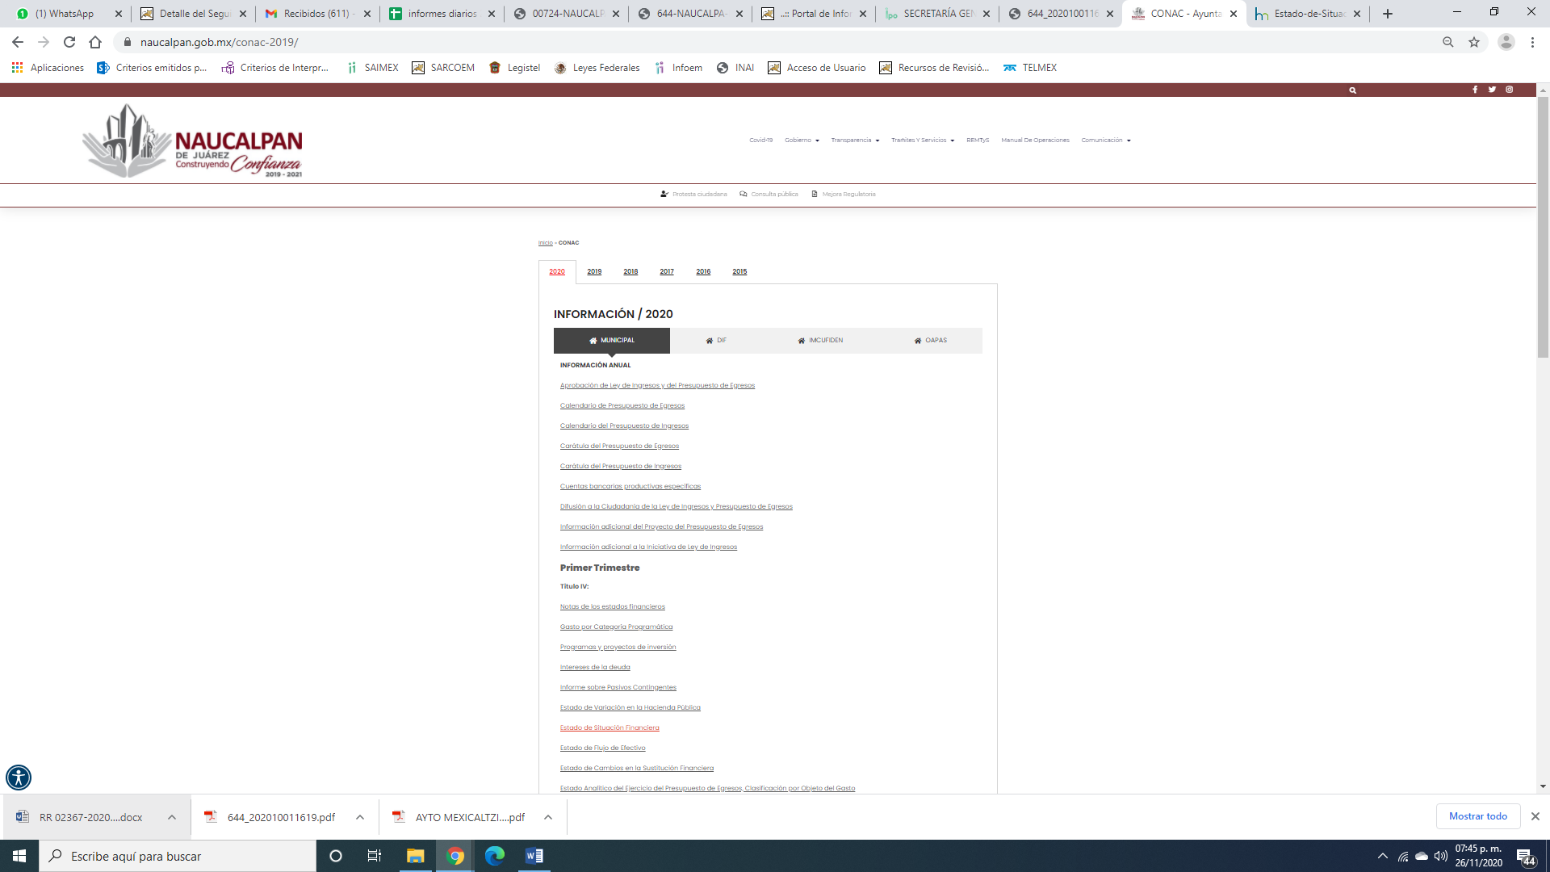
Precisado esto, se obvia el análisis de la competencia por parte del SUJETO OBLIGADO, para generar, administrar o poseer la información solicitada, dado que éste ha asumido la misma, mediante respuesta.
En efecto, el hecho de que EL SUJETO OBLIGADO haya asumido contar con la información pública solicitada, acepta que la genera, posee y administra, en ejercicio de sus funciones de derecho público, motivo por el cual se actualiza el supuesto jurídico, previsto en el artículo 12 de la Ley de Transparencia y Acceso a la Información Pública del Estado de México y Municipios.

“Artículo 12. Quienes generen, recopilen, administren, manejen, procesen, archiven o conserven información pública serán responsables de la misma en los términos de las disposiciones jurídicas aplicables.
Los sujetos obligados sólo proporcionarán la información pública que se les requiera y que obre en sus archivos y en el estado en que ésta se encuentre. La obligación de proporcionar información no comprende el procesamiento de la misma, ni el presentarla conforme al interés del solicitante; no estarán obligados a generarla, resumirla, efectuar cálculos o practicar investigaciones.”

Así, el estudio de la naturaleza jurídica de la información pública solicitada, tiene por objeto determinar si ésta la genera, posee o administra EL SUJETO OBLIGADO; sin embargo, en aquellos casos en que éste la asume, a nada práctico nos conduciría su estudio, ya que se insiste, dicha información, fue admitida parcialmente por el mismo, mediante su respuesta; por lo que, la genera, posee y administra, en ejercicio de sus funciones de derecho público, motivo por el cual, se actualiza el supuesto jurídico, previsto en el artículo 12 de la Ley de la materia, anteriormente referido.
En este sentido, se observó que EL SUJETO OBLIGADO lo remitió a la información financiera del Municipio de Naucalpan de Juárez; sin embargo, es importante señalar lo que dispone el artículo 161 de la Ley de Transparencia y Acceso a la Información Pública del Estado de México, que a la letra se inserta:
Artículo 161. Cuando la información requerida por el solicitante ya esté disponible al público en medios impresos, tales como libros, compendios, trípticos, registros públicos, en formatos electrónicos disponibles en Internet o en cualquier otro medio, se le hará saber por el medio requerido por el solicitante la fuente, el lugar y la forma en que puede consultar, reproducir o adquirir dicha información en un plazo no mayor a cinco días hábiles. La fuente deberá ser precisa y concreta y no debe implicar que el solicitante realice una búsqueda en toda la información que se encuentre disponible.
Es de la norma es estudio, que cuando la información obre en una fuente de acceso público le debe indicar la fuente, lugar y la forma en que puede consultar, reproducir en un plazo no mayor a cinco días; para lo cual, deberá ser precisa y concreta y no debe implicar que el solicitante realice una búsqueda en toda la información.
Es de lo anterior, que EL SUEJTO OBLIGADO sólo señalo la liga electrónica en la que podía encontrar la información que; si bien es cierto, puede ubicar la información que requiere, también lo es, que se encuentra toda la información financiera del Municipio de Naucalpan de Juárez actualizada a marzo de 2020, lo que implica que el particular realice una búsqueda en toda la información que obra en la página.
De esta forma es dable ordenar al SUJETO OBLIGADO entregue la información relativa a los pasivos, deudas y demás relativos que el Ayuntamiento de Naucalpan de Juárez tiene al día 01 de septiembre 2020, detallando montos de adeudos, a quiénes se les debe, conceptos por los cuales se les debe; esto con el objeto, de garantizar un pleno ejercicio del derecho Constitucional de que gozan los ciudadanos.
Ahora bien e relación a la solicitud 00724/NAUCALPA/IP/2020 requerida por el particular al SUJETO OBLIGADO relativa a lo relativo a el monto de la deuda pública clasificada por concepto, monto y estatus de dicha deuda al treinta de septiembre de dos mil veinte.
A lo que en respuesta EL SUJETO OBLIGADO contestó lo que continuación se inserta:
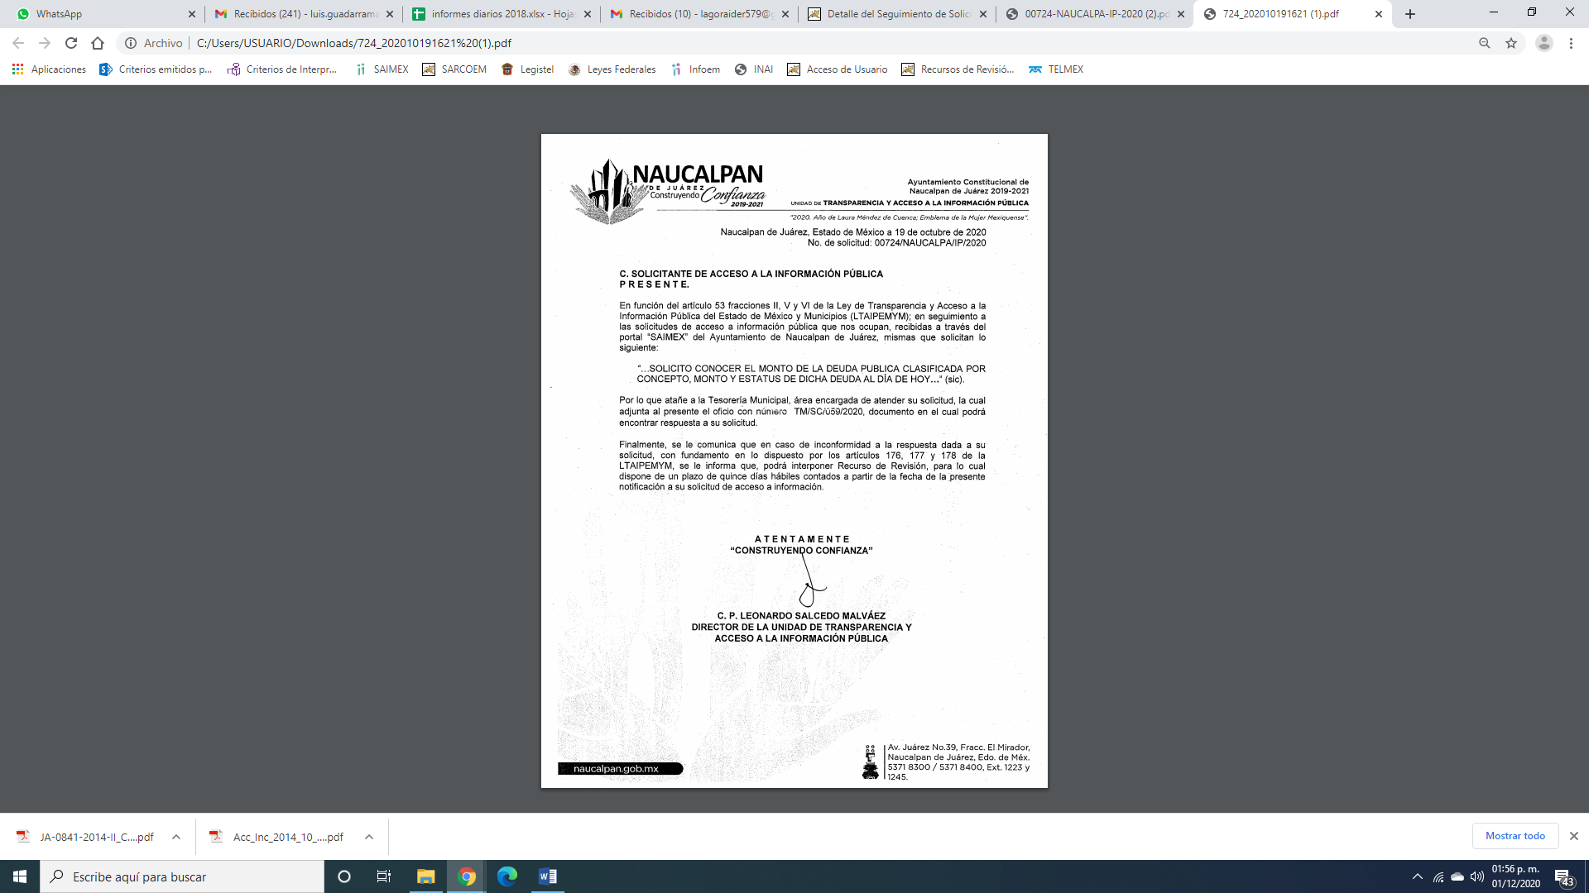
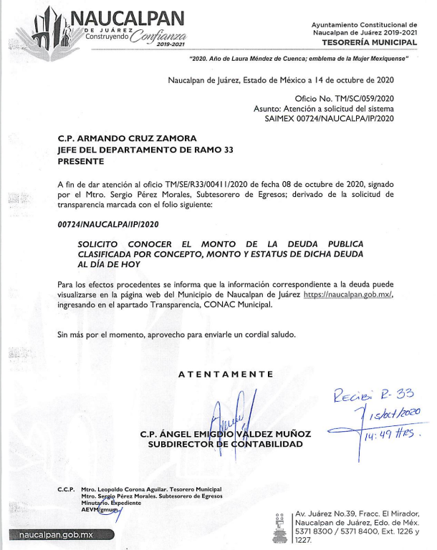
De lo anterior, se observó que EL SUJETO OBLIGADO le señaló una dirección electrónica denominada https://naucalpan.gob.mx/, la cual contiene lo siguiente:

Asimismo, le señaló que debía ingresar en el apartado Transparencia, CONAC Municipal, encontrando lo siguiente:
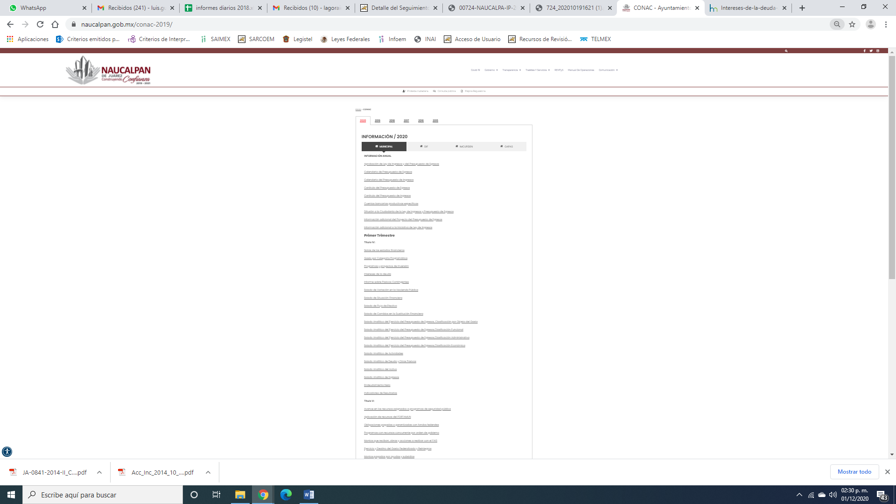
Atento a lo expuesto, es que el particular debe realizar una búsqueda en toda la información que se encuentra en la misma, por lo que no se da cumplimiento a lo dispuesto en el artículo 161 anteriormente plasmado en el cuerpo de la presente resolución.

Es por ello, que es dable ordenar la información requerida por el particular al SUJETO OBLIGADO y hacer entrega de la misma al momento de dar cumplimiento al presente fallo.

Por otro lado, es importante señalar lo que dispone la Ley de Transparencia y Acceso a la Información Pública del Estado de México y Municipios, prevé en su artículo 23, lo siguiente:

“Artículo 23. Son sujetos obligados a transparentar y permitir el acceso a su información y proteger los datos personales que obren en su poder:
I. El Poder Ejecutivo del Estado de México, las dependencias, organismos auxiliares, órganos, entidades, fideicomisos y fondos públicos, así como la Procuraduría General de Justicia;
II. El Poder Legislativo del Estado, los organismos, órganos y entidades de la Legislatura y sus dependencias;
III. El Poder Judicial, sus organismos, órganos y entidades, así como el Consejo de la Judicatura del Estado;
IV. Los ayuntamientos y las dependencias, organismos, órganos y entidades de la administración municipal;
V. Los órganos autónomos;
VI. Los tribunales administrativos y autoridades jurisdiccionales en materia laboral;
VII. Los partidos políticos y agrupaciones políticas, en los términos de las disposiciones aplicables;
VIII. Los fideicomisos y fondos públicos que cuenten con financiamiento público, parcial o total, o con participación de entidades de gobierno;
IX. Los sindicatos que reciban y/o ejerzan recursos públicos en el ámbito estatal y municipal;
X. Cualquier persona física o jurídico colectiva que reciba y ejerza recursos públicos en el ámbito estatal o municipal; y
XI. Cualquier otra autoridad, entidad, órgano u organismo de los poderes estatal o municipal, que reciba recursos públicos.
Los sujetos obligados deberán hacer pública toda aquella información relativa a los montos y las personas a quienes entreguen, por cualquier motivo, recursos públicos, así como los informes que dichas personas les entreguen sobre el uso y destino de dichos recursos.
Los servidores públicos deberán transparentar sus acciones así como garantizar y respetar el derecho de acceso a la información pública.
(Énfasis añadido)

Conforme al precepto legal citado, se desprende que, el derecho de acceso a la información pública, es una garantía individual que puede ser ejercida ante cualquier autoridad, entidad, órgano u organismo, tanto federal, estatal o municipal, con el fin de que, los particulares conozcan toda aquella información relativa a que los servidores públicos deberán transparentar sus acciones así como garantizar y respetar el derecho de acceso a la información pública.

Asimismo, en el numeral 3 de la Ley Orgánica Municipal del Estado de México, se establece que los Municipios de la entidad regularán su funcionamiento de conformidad con lo que establece la misma Ley, los Bandos Municipales, Reglamentos y demás disposiciones legales aplicables.

Al respecto, resulta importante traer a colación el contenido de los artículos 4 y 12 de la Ley de Transparencia y Acceso a la Información Pública del Estado de México y Municipios, mismos que son del tenor siguiente:

“Artículo 4. El derecho humano de acceso a la información pública es la prerrogativa de las personas para buscar, difundir, investigar, recabar, recibir y solicitar información pública, sin necesidad de acreditar personalidad ni interés jurídico.
Toda la información generada, obtenida, adquirida, transformada, administrada o en posesión de los sujetos obligados es pública y accesible de manera permanente a cualquier persona, en los términos y condiciones que se establezcan en los tratados internacionales de los que el Estado mexicano sea parte, en la Ley General, la presente Ley y demás disposiciones de la materia, privilegiando el principio de máxima publicidad de la información. Solo podrá ser clasificada excepcionalmente como reservada temporalmente por razones de interés público, en los términos de las causas legítimas y estrictamente necesarias previstas por esta Ley.
Los sujetos obligados deben poner en práctica, políticas y programas de acceso a la información que se apeguen a criterios de publicidad, veracidad, oportunidad, precisión y suficiencia en beneficio de los solicitantes.

Artículo 12. Quienes generen, recopilen, administren, manejen, procesen, archiven o conserven información pública serán responsables de la misma en los términos de las disposiciones jurídicas aplicables.
Los sujetos obligados sólo proporcionarán la información pública que se les requiera y que obre en sus archivos y en el estado en que ésta se encuentre. La obligación de proporcionar información no comprende el procesamiento de la misma, ni el presentarla conforme al interés del solicitante; no estarán obligados a generarla, resumirla, efectuar cálculos o practicar investigaciones.”
(Énfasis añadido)

Por consiguiente, los preceptos legales transcritos establecen que los Sujetos Obligados se encuentran constreñidos a entregar la información pública solicitada por los particulares y que ésta misma se encuentre en sus archivos o que obre en su posesión, privilegiando en todo momento el principio de máxima publicidad, sin generarla, procesarla, resumirla, ni presentarla conforme al interés del solicitante.
Queda de manifiesto entonces que, se considera información pública al conjunto de datos que posee cualquier autoridad, obtenidos en virtud del ejercicio de sus funciones de derecho público; criterio que ha sostenido el más alto tribunal jurisdiccional del país, la Suprema Corte de Justicia de la Nación, en la tesis 2a. LXXXVIII/2010, sustentada por la Segunda Sala, publicada en el Semanario Judicial de la Federación y su Gaceta, Novena Época, tomo XXXII, agosto de 2010, página 463, con el siguiente contenido:

“INFORMACIÓN PÚBLICA. ES AQUELLA QUE SE ENCUENTRA EN POSESIÓN DE CUALQUIER AUTORIDAD, ENTIDAD, ÓRGANO Y ORGANISMO FEDERAL, ESTATAL Y MUNICIPAL, SIEMPRE QUE SE HAYA OBTENIDO POR CAUSA DEL EJERCICIO DE FUNCIONES DE DERECHO PÚBLICO. Dentro de un Estado constitucional los representantes están al servicio de la sociedad y no ésta al servicio de los gobernantes, de donde se sigue la regla general consistente en que los poderes públicos no están autorizados para mantener secretos y reservas frente a los ciudadanos en el ejercicio de las funciones estatales que están llamados a cumplir, salvo las excepciones previstas en la ley, que operan cuando la revelación de datos pueda afectar la intimidad, la privacidad y la seguridad de las personas. En ese tenor, información pública es el conjunto de datos de autoridades o particulares en posesión de cualquier autoridad, entidad, órgano y organismo federal, estatal y municipal, obtenidos por causa del ejercicio de funciones de derecho público, considerando que en este ámbito de actuación rige la obligación de éstos de rendir cuentas y transparentar sus acciones frente a la sociedad, en términos del artículo 6o., fracción I, de la Constitución Política de los Estados Unidos Mexicanos, en relación con los numerales 1, 2, 4 y 6 de la Ley Federal de Transparencia y Acceso a la Información Pública Gubernamental” (sic)

Asimismo, el artículo 24 de la Ley de la materia, señala que los Sujetos Obligados sólo proporcionarán la información pública que generen, administren o posean en el ejercicio de sus atribuciones; por consiguiente, la información pública se encuentra a disposición de cualquier persona, lo que implica que es deber de los Sujetos Obligados, garantizar a toda persona el derecho de acceso a la información pública.

En esta misma tesitura, es de subrayar que el derecho de acceso a la información pública, consiste en que la información solicitada conste en un soporte documental en cualquiera de sus formas, a saber: expedientes, reportes, estudios, actas, resoluciones, oficios, correspondencia, acuerdos, directivas, directrices, circulares, contratos, convenios, instructivos, notas, memorandos, estadísticas o bien, cualquier otro registro que documente el ejercicio de las facultades, funciones y competencias de los Sujetos Obligados; los que podrán estar en cualquier medio, sea escrito, impreso, sonoro, visual, electrónico, informático u holográfico, de conformidad con el artículo 3, fracción XI de la Ley de la materia, el cual dispone lo siguiente:
“Artículo 3. Para los efectos de la presente Ley se entenderá por:
XI. Documento: Los expedientes, reportes, estudios, actas, resoluciones, oficios, correspondencia, acuerdos, directivas, directrices, circulares, contratos, convenios, instructivos, notas, memorandos, estadísticas o bien, cualquier otro registro que documente el ejercicio de las facultades, funciones y competencias de los sujetos obligados, sus servidores públicos e integrantes, sin importar su fuente o fecha de elaboración. Los documentos podrán estar en cualquier medio, sea escrito, impreso, sonoro, visual, electrónico, informático u holográfico;”

Siendo aplicable el criterio de interpretación en el orden administrativo número 0002-11, emitido por Acuerdo del Pleno del Instituto de Transparencia y Acceso a la Información Pública del Estado de México y Municipios, publicado en el Periódico Oficial del Gobierno del Estado Libre y Soberano de México “Gaceta del Gobierno” el diecinueve de octubre de dos mil once, cuyo rubro y texto dispone:

“CRITERIO 0002-11
INFORMACIÓN PÚBLICA, CONCEPTO DE, EN MATERIA DE TRANSPARENCIA. INTERPRETACIÓN SISTEMÁTICA DE LOS ARTÍCULOS 2°, FRACCIÓN V, XV, Y XVI, 3°, 4°, 11 Y 41. De conformidad con los artículos antes referidos, el derecho de acceso a la información pública, se define en cuanto a su alcance y resultado material, el acceso a los archivos, registros y documentos públicos, administrados, generados o en posesión de los órganos u organismos públicos, en virtud del ejercicio de sus funciones de derecho público, sin importar su fuente, soporte o fecha de elaboración.
En consecuencia el acceso a la información se refiere a que se cumplan cualquiera de los siguientes tres supuestos:
1) Que se trate de información registrada en cualquier soporte documental, que en ejercicio de las atribuciones conferidas, sea generada por los Sujetos Obligados;
2) Que se trate de información registrada en cualquier soporte documental, que en ejercicio de las atribuciones conferidas, sea administrada por los Sujetos Obligados, y
3) Que se trate de información registrada en cualquier soporte documental, que en ejercicio de las atribuciones conferidas, se encuentre en posesión de los Sujetos Obligados.” (SIC)
(Énfasis Añadido)

Es en este concepto que, la transparencia implica el deber de los Sujetos Obligados de documentar todo acto que derive del ejercicio de sus facultades, competencias o funciones, considerando desde su origen la eventual publicidad y reutilización de la información que generen; ello, de conformidad con lo establecido en el artículo 18 de la Ley de Transparencia y Acceso a la Información Pública del Estado de México y Municipios.
Ahora bien, la Ley Orgánica Municipal del Estado de México dispone:
“Artículo 1.- Esta Ley es de interés público y tiene por objeto regular las bases para la integración y organización del territorio, la población, el gobierno y la administración pública municipales.
Artículo 31.- Son atribuciones de los ayuntamientos:
X. Conocer los informes contables y financieros anuales dentro de los tres meses siguientes a la terminación del ejercicio presupuestal que presentará el tesorero con el visto bueno del síndico;
Artículo 53.- Los síndicos tendrán las siguientes atribuciones:
XVI. Revisar el informe mensual que le remita el Tesorero, y en su caso formular las observaciones correspondientes.
Artículo 93.- La tesorería municipal es el órgano encargado de la recaudación de los ingresos municipales y responsable de realizar las erogaciones que haga el ayuntamiento.
Artículo 94.- El tesorero municipal, al tomar posesión de su cargo, recibirá la hacienda pública de acuerdo con las previsiones a que se refiere el artículo 19 de esta Ley y remitirá un ejemplar de dicha documentación al ayuntamiento, al Órgano Superior de Fiscalización del Estado de México y al archivo de la tesorería.
Artículo 95.- Son atribuciones del tesorero municipal:
I. Administrar la hacienda pública municipal, de conformidad con las disposiciones legales aplicables;
II. Determinar, liquidar, recaudar, fiscalizar y administrar las contribuciones en los términos de los ordenamientos jurídicos aplicables y, en su caso, aplicar el procedimiento administrativo de ejecución en términos de las disposiciones aplicables;
III. Imponer las sanciones administrativas que procedan por infracciones a las disposiciones fiscales;
IV. Llevar los registros contables, financieros y administrativos de los ingresos, egresos, e inventarios;
Es de los preceptos jurídicos que anteceden que el Ayuntamiento de Naucalpan de Juárez, conoce los estados financieros contables y financieros anuales dentro de los tres meses siguientes a la terminación del ejercicio presupuestal que presentará el Tesorero.
Aunado a lo anterior, el Tesorero Municipal cuenta dentro de sus atribuciones y funciones la de administrar la hacienda pública municipal, de conformidad con las disposiciones legales aplicables.
Aunado a lo anterior, el Tesorero Municipal cuenta dentro de sus atribuciones y funciones la de administrar la hacienda pública municipal, de conformidad con las disposiciones legales aplicables.
Así también el Servidor Público Habilitado Competente tiene la obligación de llevar los registros contables, financieros y administrativos de los ingresos, egresos, e inventarios, de conformidad con lo que dispone el Reglamento Orgánico de la administración pública de Naucalpan de Juárez:
Artículo 4.3.- Son atribuciones del Tesorero Municipal:
I. Administrar la Hacienda Pública Municipal, de conformidad con las disposiciones legales aplicables;
II. Determinar, liquidar, recaudar, fiscalizar y administrar las contribuciones en los términos de los ordenamientos jurídicos aplicables y, en su caso, aplicar el procedimiento administrativo de ejecución en términos de las disposiciones aplicables;
III. Imponer las sanciones administrativas que procedan por infracciones a las disposiciones fiscales;
IV. Llevar los registros contables, financieros y administrativos de los ingresos, egresos, e inventarios;
V. Proporcionar oportunamente al Ayuntamiento todos los datos o informes que sean necesarios para la formulación del Presupuesto de Egresos Municipales, vigilando que se ajuste a las disposiciones de la Ley en la materia y otros ordenamientos aplicables;
VI. Presentar anualmente al ayuntamiento un informe de la situación contable financiera de la Tesorería Municipal;
VII. Proporcionar para la formulación del proyecto de Presupuesto de Egresos Municipales la información financiera relativa a la solución o en su caso, el pago de los litigios laborales;
VIII. Diseñar y aprobar las formas oficiales de manifestaciones, avisos y declaraciones y demás documentos requeridos;
IX. Participar en la formulación de Convenios Fiscales y ejercer las atribuciones que le correspondan en el ámbito de su competencia;
X. Proponer al Ayuntamiento la cancelación de cuentas incobrables;
XI. Custodiar y ejercer las garantías que se otorguen en favor de la hacienda municipal;
XII. Proponer la política de ingresos de la tesorería municipal;
XIII. Intervenir en la elaboración del programa financiero municipal;
XIV. Elaborar y mantener actualizado el Padrón de Contribuyentes;
XV. Ministrar a su inmediato antecesor todos los datos oficiales que le solicitare, para contestar los pliegos de observaciones y alcances que formule y deduzca el Órgano Superior de Fiscalización del Estado de México;
XVI. Solicitar a las instancias competentes, la práctica de revisiones circunstanciadas, de conformidad con las normas que rigen en materia de control y evaluación gubernamental en el ámbito municipal;
XVII. Glosar oportunamente las cuentas del Ayuntamiento;
XVIII. Contestar oportunamente los pliegos de observaciones y responsabilidad que haga el Órgano Superior de Fiscalización del Estado de México, así como atender en tiempo y forma las solicitudes de información que éste requiera, informando al Ayuntamiento;
XIX. Expedir copias certificadas de los documentos a su cuidado, por acuerdo expreso del Ayuntamiento y cuando se trate de documentación presentada ante el Órgano Superior de Fiscalización del Estado de México;
XX. Recaudar y administrar los ingresos que se deriven de la suscripción de convenios, acuerdos o la emisión de declaratorias de coordinación; los relativos a las transferencias otorgadas a favor del Municipio en el marco del Sistema Nacional o Estatal de Coordinación Fiscal, o los que reciba por cualquier otro concepto; así como el importe de las sanciones por infracciones impuestas por las autoridades competentes, por la inobservancia de las diversas disposiciones y ordenamientos legales, constituyendo los créditos fiscales correspondientes;
XXI. Dar cumplimiento a las leyes, convenios de coordinación fiscal y demás que en materia hacendaria celebre el Ayuntamiento con el Estado;
XXII. Entregar oportunamente a él o los Síndicos, según sea el caso, el informe mensual que corresponda, a fin de que se revise, y de ser necesario, para que se formulen las observaciones respectivas; y
XXIII. Las que les señalen las demás disposiciones legales y el Ayuntamiento.

Así también, los Lineamientos para la entrega del informe mensual municipal, establecen:
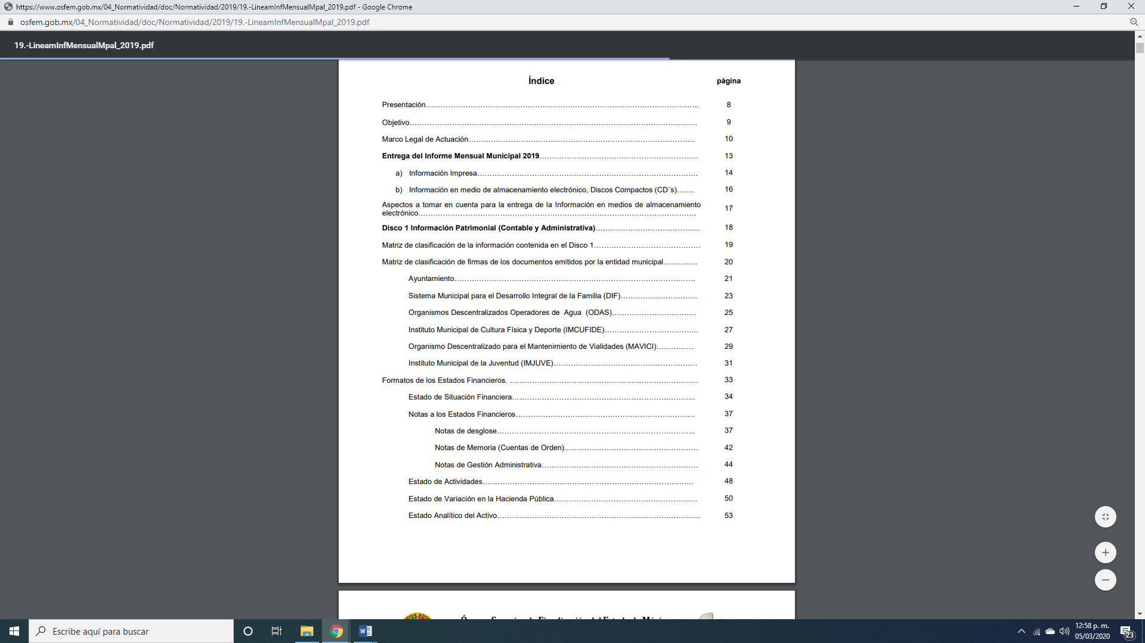
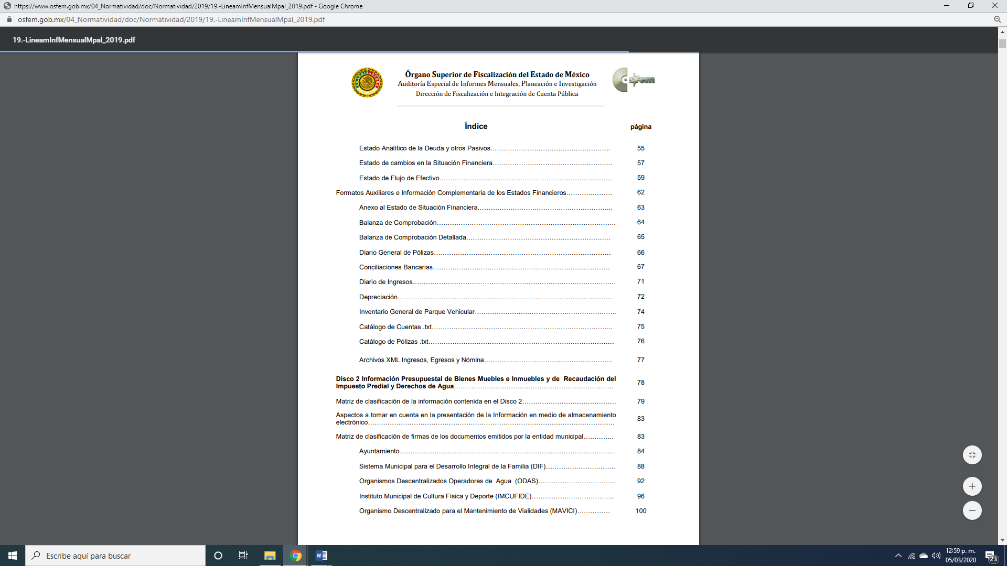

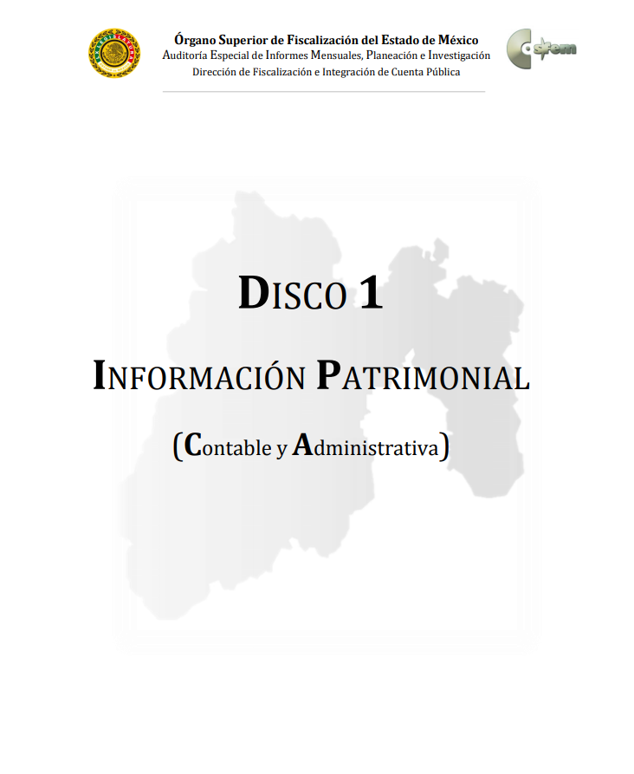
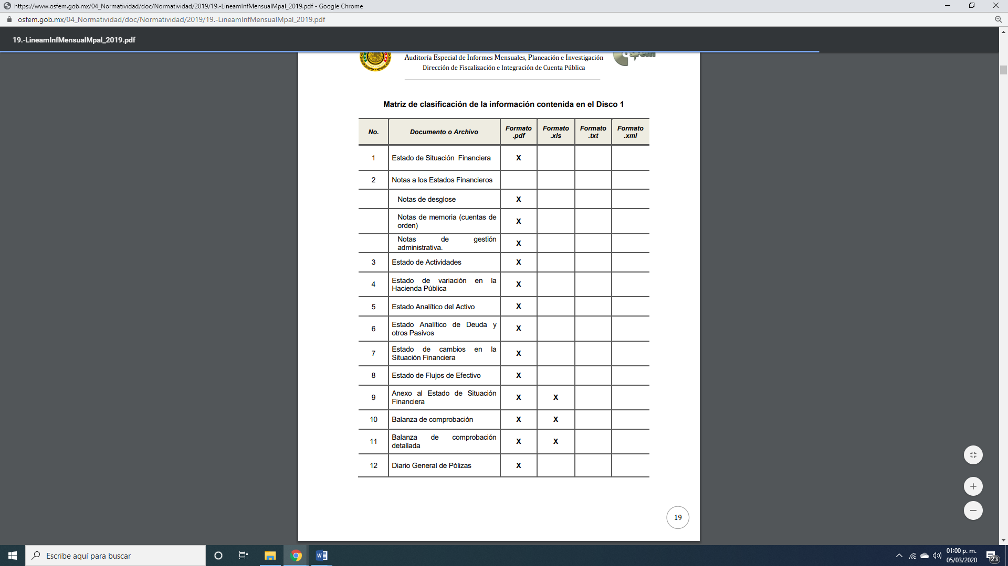
De lo anterior, se desprende que EL SUJETO OBLIGADO genera, administra y posee la información requerida en la solicitud de información y acceso a la información pública, relativa al informe financiero Municipal.
Por tanto, se determina ordenar la entrega de los documentos donde conste la información solicitada por la particular, en versión pública de ser procedente, toda vez que ésta tiene por objeto proteger datos personales, entendiéndose por tales, aquéllos que hacen identificable a una persona física o jurídica colectiva, de conformidad con el ordinal 3, fracción IX de la Ley de Transparencia y Acceso a la Información Pública del Estado de México y Municipios, y artículo 4, fracción XI de la Ley de Protección de Datos Personales en posesión de Sujetos Obligados del Estado de México y Municipios.
Ahora bien, en relación a la versión pública de la información de la que se ordena su entrega, en términos del artículo 143 de la Ley de Transparencia y Acceso a la Información Pública del Estado de México y Municipios, deberá omitirse, eliminarse o suprimirse la información confidencial.
En ese sentido, sólo podrán ser testados los datos que actualicen las hipótesis normativas previstas en dicho precepto legal y deberá procederse a su clasificación mediante las formalidades de Ley, es decir, que el Comité de Transparencia del SUJETO OBLIGADO emita el Acuerdo de Clasificación correspondiente debidamente fundado y motivado, en el cual se sustente la versión pública, misma que deberá cumplir cabalmente con las formalidades previstas en el precepto antes referido; así como, con los numerales aplicables de los LINEAMIENTOS GENERALES EN MATERIA DE CLASIFICACIÓN Y DESCLASIFICACIÓN DE LA INFORMACIÓN, ASÍ COMO PARA LA ELABORACIÓN DE VERSIONES PÚBLICAS.
Por ende, EL SUJETO OBLIGADO debe testar los datos confidenciales, sin pasar por alto que la clasificación respectiva tiene que cumplirse a través de la forma y formalidades que la Ley impone; es decir, mediante Acuerdo debidamente fundado y motivado, en términos de los numerales 49, fracción VIII y 132, fracciones II y III de la Ley de Transparencia y Acceso a la Información Pública del Estado de México y Municipios, así como los numerales Segundo, fracción XVIII, y del Cuarto al Décimo Primero de los Lineamientos Generales en materia de Clasificación y Desclasificación de la Información, así como para la elaboración de Versiones Públicas, que literalmente expresan:
Ley de Transparencia y Acceso a la Información Pública del Estado de México y Municipios
“Artículo 49. Los Comités de Transparencia tendrán las siguientes atribuciones:
VIII. Aprobar, modificar o revocar la clasificación de la información;
Artículo 132. La clasificación de la información se llevará a cabo en el momento en que:
…
II. Se determine mediante resolución de autoridad competente; o
III. Se generen versiones públicas para dar cumplimiento a las obligaciones de transparencia previstas en esta Ley.”
Lineamientos Generales en materia de Clasificación y Desclasificación de la Información
“Segundo.- Para efectos de los presentes Lineamientos Generales, se entenderá por:
XVIII. Versión pública: El documento a partir del que se otorga acceso a la información, en el que se testan partes o secciones clasificadas, indicando el contenido de éstas de manera genérica, fundando y motivando la reserva o confidencialidad, a través de la resolución que para tal efecto emita el Comité de Transparencia.
Cuarto. Para clasificar la información como reservada o confidencial, de manera total o parcial, el titular del área del sujeto obligado deberá atender lo dispuesto por el Título Sexto de la Ley General, en relación con las disposiciones contenidas en los presentes lineamientos, así como en aquellas disposiciones legales aplicables a la materia en el ámbito de sus respectivas competencias, en tanto estas últimas no contravengan lo dispuesto en la Ley General.
Los sujetos obligados deberán aplicar, de manera estricta, las excepciones al derecho de acceso a la información y sólo podrán invocarlas cuando acrediten su procedencia.
Quinto. La carga de la prueba para justificar toda negativa de acceso a la información, por actualizarse cualquiera de los supuestos de clasificación previstos en la Ley General, la Ley Federal y leyes estatales, corresponderá a los sujetos obligados, por lo que deberán fundar y motivar debidamente la clasificación de la información ante una solicitud de acceso o al momento en que generen versiones públicas para dar cumplimiento a las obligaciones de transparencia, observando lo dispuesto en la Ley General y las demás disposiciones aplicables en la materia.
Sexto. Los sujetos obligados no podrán emitir acuerdos de carácter general ni particular que clasifiquen documentos o expedientes como reservados, ni clasificar documentos antes de que se genere la información o cuando éstos no obren en sus archivos.
La clasificación de información se realizará conforme a un análisis caso por caso, mediante la aplicación de la prueba de daño y de interés público.
Séptimo. La clasificación de la información se llevará a cabo en el momento en que:
I. Se reciba una solicitud de acceso a la información;
II. Se determine mediante resolución de autoridad competente, o
III. Se generen versiones públicas para dar cumplimiento a las obligaciones de transparencia previstas en la Ley General, la Ley Federal y las correspondientes de las entidades federativas.
Los titulares de las áreas deberán revisar la clasificación al momento de la recepción de una solicitud de acceso a la información, para verificar si encuadra en una causal de reserva o de confidencialidad.
Octavo. Para fundar la clasificación de la información se debe señalar el artículo, fracción, inciso, párrafo o numeral de la ley o tratado internacional suscrito por el Estado mexicano que expresamente le otorga el carácter de reservada o confidencial.
Para motivar la clasificación se deberán señalar las razones o circunstancias especiales que lo llevaron a concluir que el caso particular se ajusta al supuesto previsto por la norma legal invocada como fundamento.
En caso de referirse a información reservada, la motivación de la clasificación también deberá comprender las circunstancias que justifican el establecimiento de determinado plazo de reserva.
Tratándose de información clasificada como confidencial respecto de la cual se haya determinado su conservación permanente por tener valor histórico, ésta conservará tal carácter de conformidad con la normativa aplicable en materia de archivos.
Los documentos contenidos en los archivos históricos y los identificados como históricos confidenciales no serán susceptibles de clasificación como reservados.
Noveno. En los casos en que se solicite un documento o expediente que contenga partes o secciones clasificadas, los titulares de las áreas deberán elaborar una versión pública fundando y motivando la clasificación de las partes o secciones que se testen, siguiendo los procedimientos establecidos en el Capítulo IX de los presentes lineamientos.
Décimo. Los titulares de las áreas, deberán tener conocimiento y llevar un registro del personal que, por la naturaleza de sus atribuciones, tenga acceso a los documentos clasificados. Asimismo, deberán asegurarse de que dicho personal cuente con los conocimientos técnicos y legales que le permitan manejar adecuadamente la información clasificada, en los términos de los Lineamientos para la Organización y Conservación de Archivos.
En ausencia de los titulares de las áreas, la información será clasificada o desclasificada por la persona que lo supla, en términos de la normativa que rija la actuación del sujeto obligado.
Décimo primero. En el intercambio de información entre sujetos obligados para el ejercicio de sus atribuciones, los documentos que se encuentren clasificados deberán llevar la leyenda correspondiente de conformidad con lo dispuesto en el Capítulo VIII de los presentes lineamientos.”
(Énfasis Añadido)
Es importante referir que, EL SUJETO OBLIGADO deberá seguir el procedimiento legal establecido para su clasificación, esto es, que su Comité de Transparencia emita un Acuerdo de Clasificación que cumpla con las formalidades previstas, antes citadas que lo sustente, en el que se expongan los fundamentos y razones que llevaron a la autoridad a testar, suprimir o eliminar datos de dicho soporte documental, ya que el no hacerlo, implica que lo entregado no es legal ni formalmente una versión pública, sino más bien una documentación ilegible, incompleta o tachada; pues no señalar las razones por las que no se aprecian determinados datos, ya sea porque se testan o suprimen, deja al solicitante en estado de incertidumbre, al no conocer o comprender porque no aparecen en la documentación respectiva, es decir, si no se exponen de manera puntual las razones de ello se estaría violentando desde un inicio el derecho de acceso a la información del solicitante.
Atento a lo anterior, de conformidad con el artículo 186 fracción III de la Ley de Transparencia y Acceso a la Información Pública del Estado de México y Municipios, se determina REVOCAR las respuestas del SUJETO OBLIGADO, al resultar fundados los motivos de inconformidad.
Así, con fundamento en lo prescrito en los artículos 5, vigésimo segundo, vigésimo tercero y vigésimo cuarto, fracciones IV y V de la Constitución Política del Estado Libre y Soberano de México y los artículos 2, fracción II, 9, 29, 36, fracciones I y II, 176, 178, 179, 181, 185, fracción I, 186 y 188 de la Ley de Transparencia y Acceso a la Información Pública del Estado de México y Municipios, este Pleno:
RESUELVE
PRIMERO. Resultan fundadas las razones o motivos de inconformidad hechas valer por EL RECURRENTE en los recursos de revisión 04202/INFOEM/IP/RR/2020 y 04579/INFOEM/IP/RR/2020, en términos del Considerando QUINTO de la presente resolución.

SEGUNDO. Se MODIFICAN las respuestas del SUJETO OBLIGADO a las solicitudes 00644/NAUCALPA/IP/2020 y 00724/NAUCALPA/IP/2020 en términos del Considerando QUINTO y, haga entrega al RECURRENTE, vía SAIMEX de ser procedente en versión pública de lo siguiente:

“a) El documento o documentos donde consten los montos y conceptos de las deudas y/o pasivos así como el nombre de los acreedores al 01 de septiembre 2020.

b) El documento o documentos donde conste el concepto de la deuda pública, el monto y el estatus de dicha deuda al 30 de septiembre de 2020.
Debiendo notificar al RECURRENTE el Acuerdo de Clasificación de la información que emita en su caso el Comité de Transparencia con motivo de la versión pública.”

TERCERO. Notifíquese al Titular de la Unidad de Transparencia del SUJETO OBLIGADO, para que conforme a los artículos 186, último párrafo y 189, párrafo segundo de la Ley de Transparencia y Acceso a la Información Pública del Estado de México y Municipios, dé cumplimiento a lo ordenado dentro del plazo de diez días hábiles, debiendo informar a este Instituto en un plazo de tres días hábiles siguientes sobre el cumplimiento dado a la presente resolución.

CUARTO. Notifíquese al RECURRENTE la presente resolución.

QUINTO. Con fundamento en el artículo 198 de la Ley de Transparencia y Acceso a la Información Pública del Estado de México y Municipios, se apercibe al SUJETO OBLIGADO que, en caso de negarse a cumplir la presente resolución o hacerlo de manera parcial se actuará de conformidad con lo previsto en los artículos 213, 214, 216 y 217 de dicha Ley.

SEXTO. Hágase del conocimiento al RECURRENTE que, de conformidad con lo establecido en el artículo 196 de la Ley de Transparencia y Acceso a la Información Pública del Estado de México y Municipios, podrá impugnarla vía Juicio de Amparo en los términos de las leyes aplicables.

ASÍ LO RESUELVE, POR UNANIMIDAD DE VOTOS EL PLENO DEL INSTITUTO DE TRANSPARENCIA, ACCESO A LA INFORMACIÓN PÚBLICA Y PROTECCIÓN DE DATOS PERSONALES DEL ESTADO DE MÉXICO Y MUNICIPIOS, CONFORMADO POR LOS COMISIONADOS ZULEMA MARTÍNEZ SÁNCHEZ; EVA ABAID YAPUR; JOSÉ GUADALUPE LUNA HERNÁNDEZ; JAVIER MARTÍNEZ CRUZ Y LUIS GUSTAVO PARRA NORIEGA; EN LA TRIGÉSIMA SESIÓN ORDINARIA DE FECHA NUEVE DE DICIEMBRE DE DOS MIL VEINTE, ANTE EL SECRETARIO TÉCNICO DEL PLENO, ALEXIS TAPIA RAMÍREZ.
Zulema Martínez Sánchez
Comisionada Presidenta
(RÚBRICA)
Eva Abaid Yapur  Comisionada  (RÚBRICA) | José Guadalupe Luna Hernández  Comisionado  (RÚBRICA)
Javier Martínez Cruz  Comisionado  (RÚBRICA) | Luis Gustavo Parra Noriega  Comisionado  (RÚBRICA)
Alexis Tapia Ramírez
Secretario Técnico del Pleno
(RÚBRICA)

Esta hoja corresponde a la resolución del nueve de diciembre de dos mil veinte, emitida en los recursos de revisión 04202/INFOEM/IP/RR/2019 y acumulado.
YSM/LAGO

